..............(sz.) napirend

E L Ő T E R J E S Z T É S

A Képviselő-testület 2018. október 25-i rendes ülésére

Tárgy: Budapest II. kerületi Polgármesteri Hivatal Szervezeti és Működési Szabályzatának módosítása

Készítette: …………………………………..
dr. Murai Renáta
Jegyzői Igazgató

Egyeztetve: …................................................
Dankó Virág
Alpolgármester

Látta: ...........................................................
dr. Szalai Tibor
Jegyző

A napirend tárgyalása zárt ülést nem igényel.

Tisztelt Képviselő-testület!

A Képviselő-testület 211/2017. (VIII. 29.) határozatával fogadta el Budapest II. kerületi Polgármesteri Hivatal új Szervezeti és Működési Szabályzatát, amelynek ügyfélfogadási renddel történő kiegészítésére és telephely-felsorolás miatti módosítására került azóta sor a 224/2017. (IX. 28.) és 291/2017. (XII. 19.) határozatokkal.

A Hivatalt érintő szervezetfejlesztés óta eltelt bő egy év során összegyűltek azok a gyakorlati tapasztalatok, amelyek az új szervezeti felépítésben történő működésre vonatkoznak. Ennek megfelelően jelen előterjesztésben a jelenlegi Intézménygazdálkodási Osztály, valamint Pénzügyi és Költségvetési Osztály átszervezésre teszünk javaslatot. A feladatok racionalizálásával, más szempontú elosztásával a jövőben ezen két osztály helyett létrejönne a Pénzügyi Osztály, illetve a Költségvetési és Számviteli Osztály, amelyek változatlanul a Gazdasági Igazgatóságon belül kapnának helyet.

További, a szervezeti felépítést is érintő változásként jelenne meg egy külön Központi Ügyfélszolgálat (a továbbiakban Ügyfélszolgálat). A várhatóan jövő év elején megnyitó Ügyfélszolgálat egyfelől átláthatóbbá tenné a lakosság számára az ügyintézést, hiszen nagyon kevés kivételtől eltekintve – anyakönyvi ügyek, adó és parkolás – minden más eljárás és ügy koncentráltan az Ügyfélszolgálaton lenne megindítható. Másfelől a Hivatal dolgozóinak munkáját is könnyítené azzal, hogy a jelenleg ügyfélfogadásra rendelkezésre álló időt is hatékony, az ügyeket előremozdító tevékenységgel tudnák tölteni a kollégák. A leendő Ügyfélszolgálat a Jegyzői Igazgatóságon belül kapna helyet.

A Képviselő-testület a Magyarország helyi önkormányzatairól szóló 2011. évi CLXXXIX. törvény 67. § (1) bekezdés d) pontja alapján jogosult dönteni.

Kérem a Tisztelt Képviselő-testületet a határozati javaslat elfogadására.

Határozati javaslat

A Képviselő-testület úgy dönt, hogy a 211/2017. (VIII. 29.) határozatával elfogadott, a 224/2017. (IX.28.) határozatával kiegészített, valamint a 291/2017. (XII. 29.) határozatával módosított, Budapest II. kerületi Polgármesteri Hivatal Szervezeti és Működési Szabályzatában „A Hivatal szervezeti felépítése” cím alatt szereplő ábra helyébe 2018. november 5-i hatállyal az alábbi ábra lép.

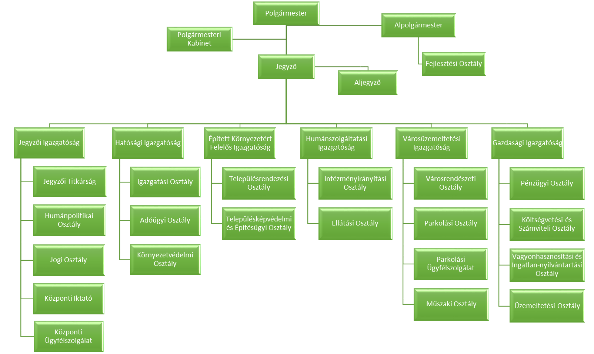

A Képviselő-testület felkéri a Polgármestert és a Jegyzőt a határozat mellékletét képező, módosításokkal egységes szerkezetbe foglalt, Budapest II. kerületi Polgármesteri Hivatal Szervezeti és Működési Szabályzatának aláírására.

Felelős: polgármester, jegyző
Határidő: 2018. november 5.

A határozat elfogadása minősített többségű szavazati arányt igényel.

Budapest, 2018. október 17.

Dr. Láng Zsolt
Polgármester
Egységes szerkezetű Hivatali SzMSz

